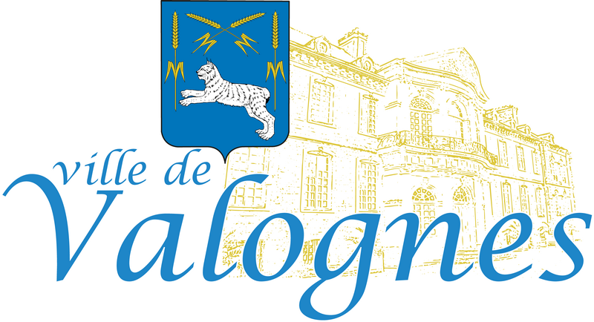

AVIS D’APPEL PUBLIC A LA CONCURRENCE

1. - Identification de la Collectivité : | Ville de Valognes
 | Place Général de Gaulle – BP 301
 | 50700 – VALOGNES
2. - Mode de passation du Marché : | Procédure adaptée en application des dispositions de l’ordonnance n°2015-899 et du décret n°2016-360 relatifs aux Marchés Publics (articles 27, 34 et 59 du décret).
3. – Objet du Marché : | Extension et réaménagement de la médiathèque municipale de Valognes  Marché de travaux décomposé en 8 lots :  Lot n°1 : Démolition – Gros œuvre – Façades  Lot n°2 : Confortement de poutres  Lot n°3 : Métalleries extérieures aluminium  Lot n°4 : Plâtrerie sèche – Doublage – Faux plafonds  Lot n°5 : Menuiseries intérieures  Lot n°6 : Peinture, sols souples  Lot n°7 : Chauffage  Lot n°8 : Electricité  Date prévisible de démarrage des travaux :  Juin 2019.
4. – Obtention du dossier :  5. – Délai de validité des offres :  6. – Justifications à produire :  7. – Modalités de financement :  8. – Critères d’attribution : | Le D.C.E. est consultable et téléchargeable gratuitement sur notre profil acheteur :  http://www.synapse-ouest.com  La transmission des offres se fera par voie électronique sur notre profil acheteur :  http://www.synapse-ouest.com  Pour tout renseignement relatif à l’usage de la plate-forme, les entreprises peuvent s'adresser à l'équipe support de SYNAPSE Ouest :  support@synapse-ouest.com ou par téléphone au 02 99 55 02 05  120 jours à compter de la date limite de réception des offres.  - Lettre de candidature et habilitation du mandataire (formulaire DC1)  - Déclaration du candidat (formulaire DC2)  - Attestations d’assurances couvrant les risques professionnels  - Renseignements permettant d’évaluer les capacités professionnelles, techniques et financières du candidat, notamment :  - Une sélection de références de moins de 5 ans pour des prestations similaires  - Les certificats de qualifications professionnelles  Pour toute précision sur les justifications à produire, se reporter au règlement de la consultation.  Fonds propres (autofinancement), emprunts (budgets d’investissement de la collectivité) et subventions.  Offre économiquement la plus avantageuse, appréciée en fonction des critères énoncés dans le règlement de la consultation :  - - Prix des prestations : 60%  - - Valeur technique : 40%
9. - Renseignements techniques :
  - Renseignements d’ordre technique :
  Monsieur Jérôme PIARD - Architecte
  Tél : 02.33.40.09.37
  E-mail : jeromepiard.archi@free.fr
  -Renseignements d’ordre administratif :
  Monsieur Ronan LE BERRE, Directeur des
  Services techniques de Valognes
  Tél : 02.33.95.82.01
  E-mail : secretariat-technique@mairie-valognes.fr
10. – Date limite de réception des offres : | Jeudi 18 avril 2019, 12 heures.
11. – Date d’envoi de l’avis : | Mercredi 20 mars 2019.

12. – Procédure de recours et délais : | Tribunal administratif 3, rue Arthur Le Duc – 14000 CAEN  ⬇ Référé précontractuel : jusqu'à la signature du contrat (art L551-1 du CJA).  ⬇ Référé suspension avant la signature du marché contre les actes détachables du contrat (art L 521-1 du CJA).  ⬇ Recours pour excès de pouvoir : dans les deux mois de la publication ou de la notification de la décision faisant grief (art R421-1 du CJA).  ⬇ Recours de pleine juridiction : les tiers évincés pourront contester le contrat dès la signature du marché jusqu'à l'expiration du délai de deux mois suivant l'attribution du marché.

